1、课程性质及主要内容

2、学习重难点

3、学习方法指引

4、考核方式

5、试题分析

6、老师联系方式

课程性质及主要内容

课程性质和任务
1.课程性质
“商务英语3”是为国家开放大学经济类等专业（专科起点本科）开设的公共英语课程；计3学分，54学时，开设一学期，建议第一学期开设。本课程将英语学习与金融学、会计学、市场营销、物流管理等专业的职场活动相结合，以真实的语言素材为载体创设职场情景，在进行英语语言基础知识和基本技能训练的同时，培养学生在职场情景下使用英语进行交流的能力。
2.课程任务
通过“商务英语3”课程的学习，学生应能掌握一定英语语言基础知识和基本技能，具有一定的读、听、说、写能力；同时，了解管理活动中最基本的英语词语及表达方式，能在涉及与金融学、会计学、市场营销、物流管理等专业的职场活动中进行基本交流；并为今后职场英语应用能力的进一步提高奠定基础。
3.教学对象
“商务英语3”课程的教学对象为国家开放大学经济类的金融学、会计学、市场营销、物流管理等专业的成人学生和具有同等英语水平的业余学习者。
4.课程衔接
“商务英语3” 的前导课程有“商务英语1”，“商务英语2”，后续课程有“商务英语4”。

课程学习基本要求
“商务英语3”课程在加强学生的英语语言基础知识和基本技能训练的同时，使学生接触并了解与职业相关的基本知识，培养学生在管理活动中使用英语进行交际的实际能力。本课程不同维度的基本要求如下：
1.语言基础知识
●在词汇认知方面，应能认知3,200个左右的词汇（含前期认知的2,600个左右）及其常见短语或固定搭配，以及一定量的职场相关词汇和短语；
●在词汇掌握方面，应能熟练使用其中的2,000个左右词汇（含前期掌握的1,600个左右）及其常见短语或固定搭配，以及一定量的职场相关词汇和短语；
●在语法知识方面，应能基本掌握基础语法知识（参见“商务英语3”的“内容细目表”）；
●在功能意念方面，应能熟悉常见功能意念及其惯用表达方法等（参见“商务英语3”的“内容细目表”）。
2.语言基本技能
●在听力方面，应能基本听懂发音清楚、语速接近正常的日常生活和商务活动中的常见对话或其他素材，能够获取对话的主旨要义和具体事实性信息；
●在口语方面，能就日常话题和商务情景话题进行一般性交谈，交流基本顺畅；
●在阅读方面，能够基本读懂所学词汇和语法范围内的短文，能够基本读懂与职场工作密切相关的语言素材，如广告、图表、信函、产品介绍等应用文体素材；能够理解阅读内容的主旨要义、具体信息；能够根据上下文推测生词词义，基本推断作者的意图、观点或态度；
●在写作方面，能够基本完成指定话题和内容的短文写作，能够进行日常生活和职场相关的一般性应用文写作（如各种信函：求职信、推荐信、邀请函、询盘信、回盘信、投诉信、索赔函、道歉信等），格式符合规范，语句基本正确，语义基本连贯；
●在翻译方面，能借助词典将日常生活题材或商务活动中常见英语资料译成汉语，译文基本达意，表述基本恰当，行文基本通顺。汉译英要求略低于此。
3.职业技能素养
通过职场环境下的英语语言知识的学习以及英语交流技能的训练，学生应能够参与职业环境中常见的口头和书面交流活动；能够合理运用所学语言知识和技能，模仿所学内容参与一般的商务情景活动；能够在职业环境中使用有效的英语学习方法，增强英语自主学习能力，提高职场环境中的英语语言技能素养。

课程学习内容
本课程分为八个学习单元，每个单元是职场学习情境。通过每单元的学习，你能够掌握特定的语言功能、语法结构，了解相应的职场情景文化和点滴。【教学内容细目表】
学习重难点
（1）主要学习任务模块
•Guidance（学习引导）：列举本单元的主要学习任务、学习目标。
•Listening and Speaking（听说活动）：包括两段对话，并结合对话内容提供教师讲解、练习活动，使听、说训练相结合。
•Reading（阅读活动）：包括两个阅读训练，并结合相应内容提供教师讲解及练习活动。
•Writing（写作活动）：为写作训练。
• Self-test（单元测试）：形考任务，均为即时反馈型自测题。
（2）助学、导学模块
•Useful Expressions（常用语句）：针对单元话题或语言功能，提供常见用语或句式，供你拓展练习之用。
•Check It Out（语法提示）：从本单元语料中选取语法项目，对语法点进行简单提示，非系统学习。
•Culture Note（文化点滴）：旨在进行知识拓展，非考核内容。
•Workplace Tip（职场点滴）：职场相关小知识点的提示。
•Language Notes（语言注解）：位于各学习模块中，重点讲解语料中的语言点、固定用法、习语、词组、文化现象等，帮助你理解语料。

学习方法指引

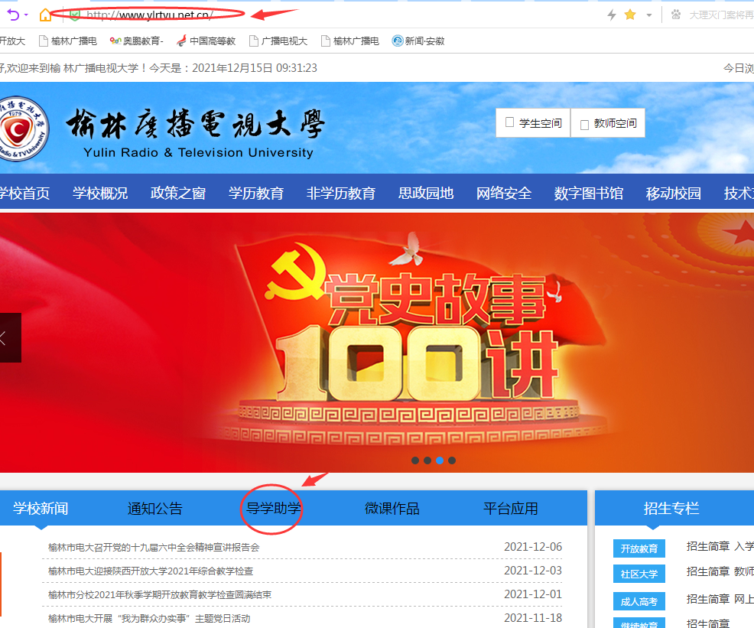
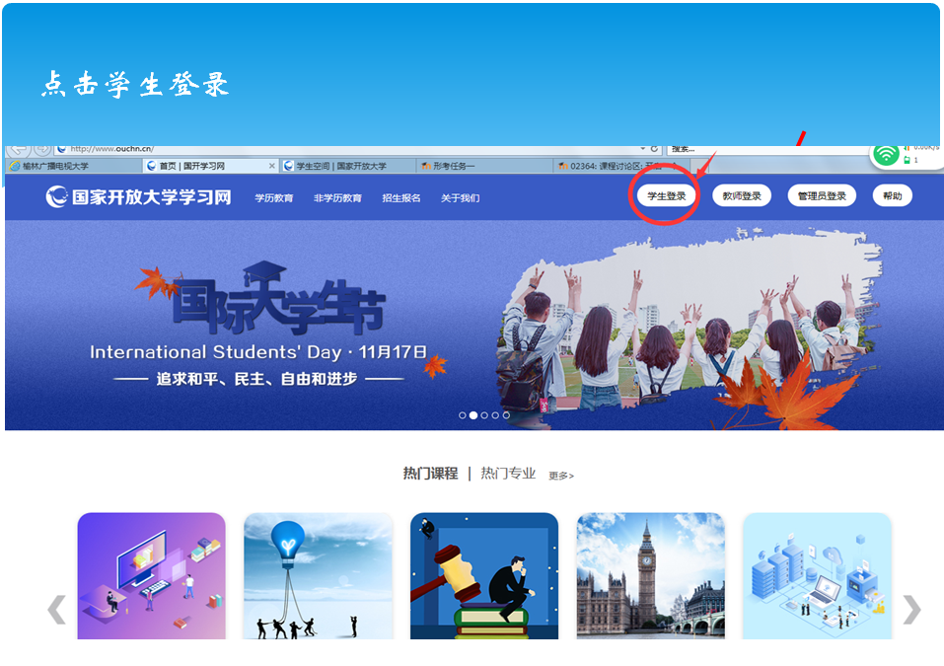

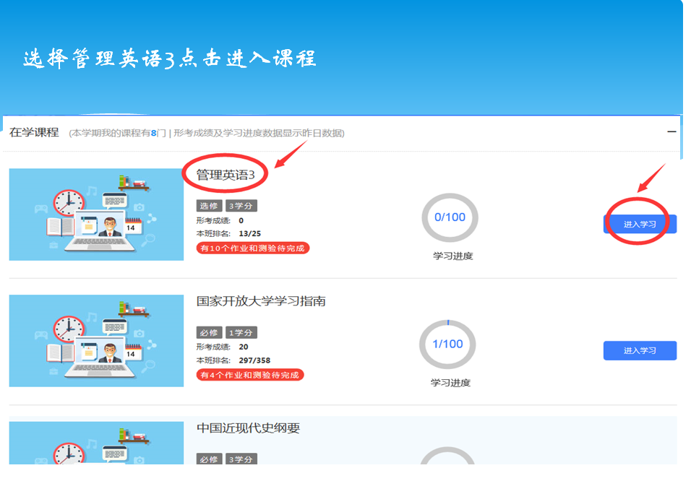
密码Ouchn19870523

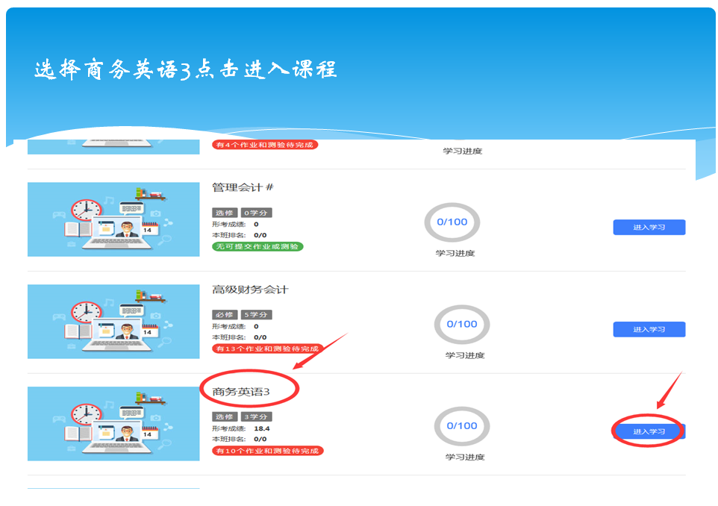
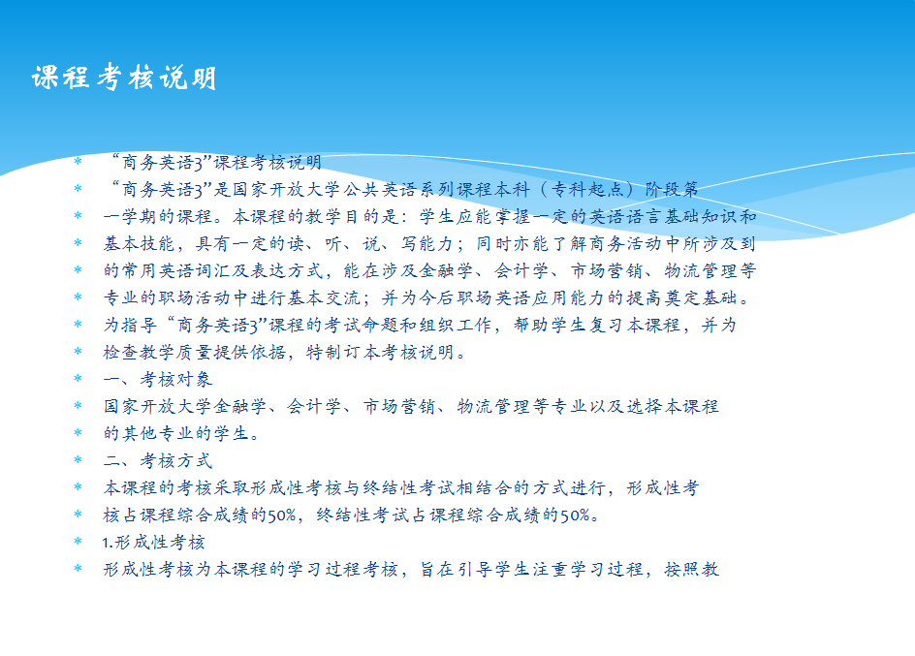
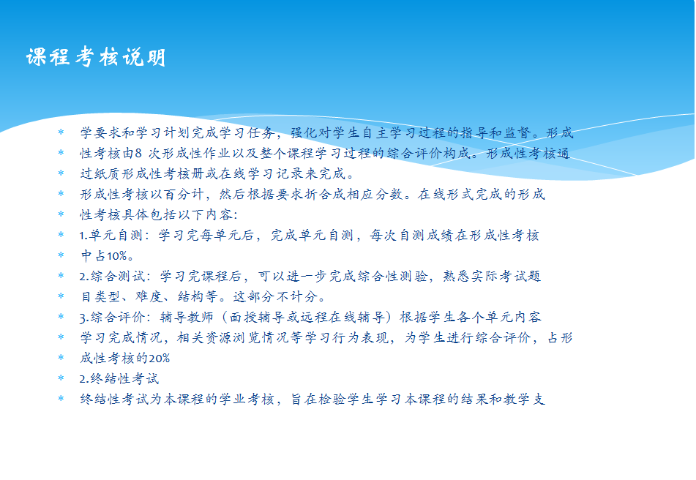
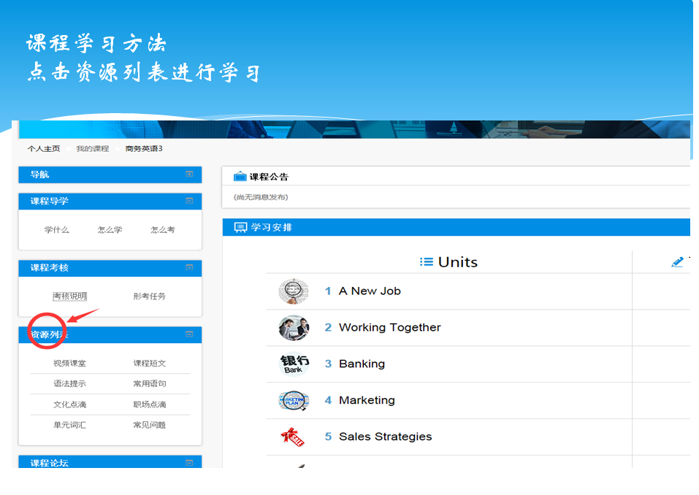
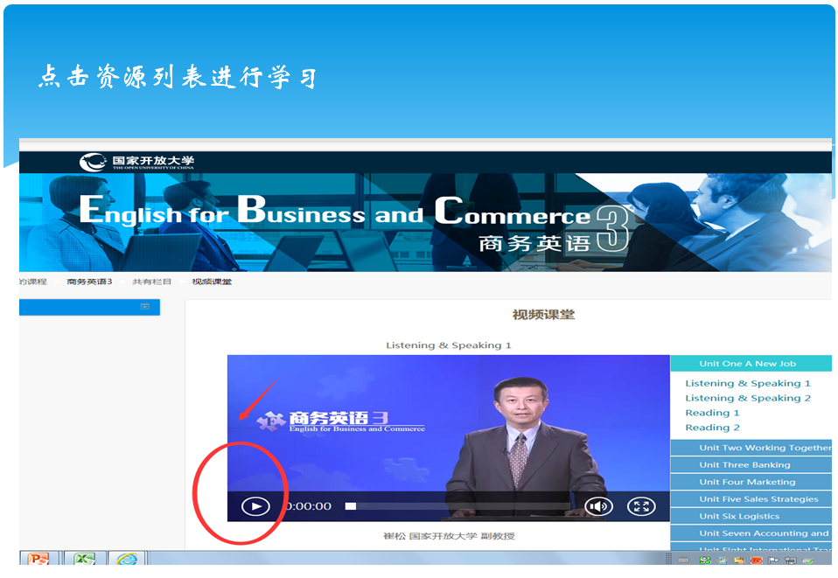
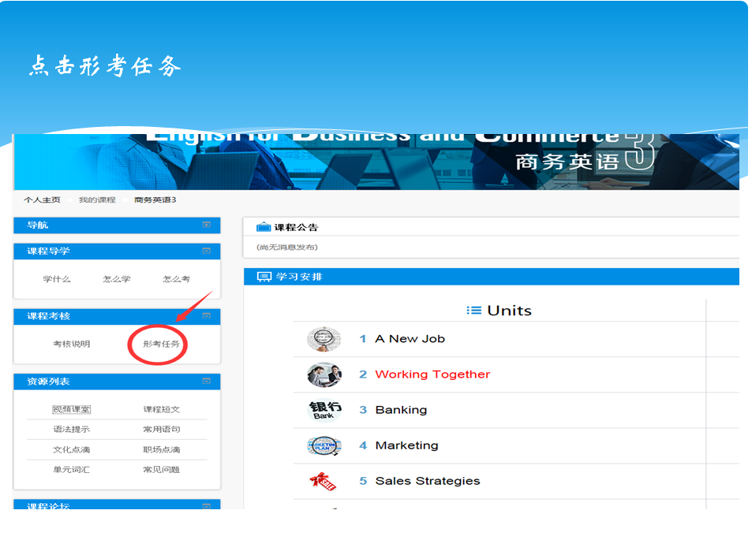
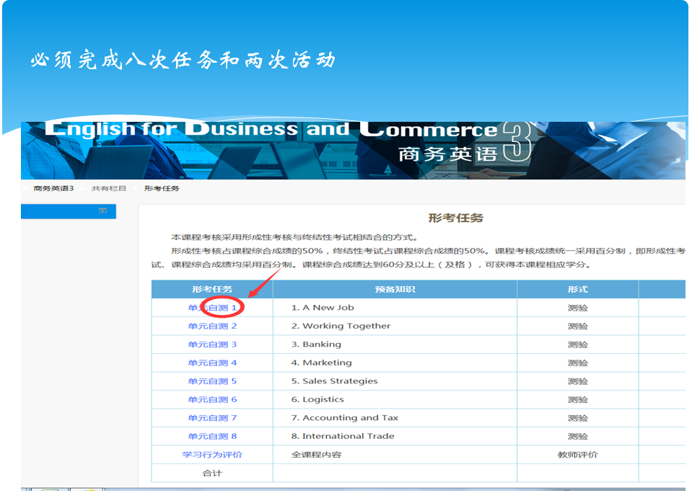
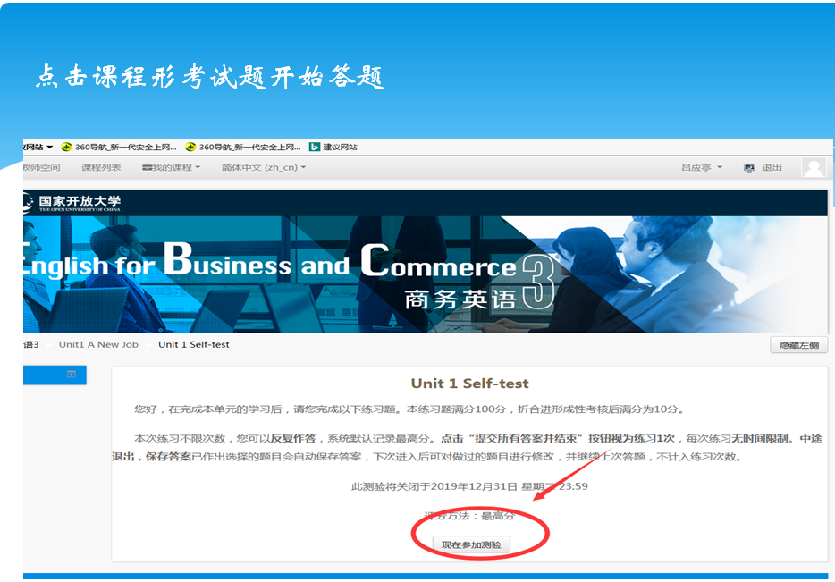
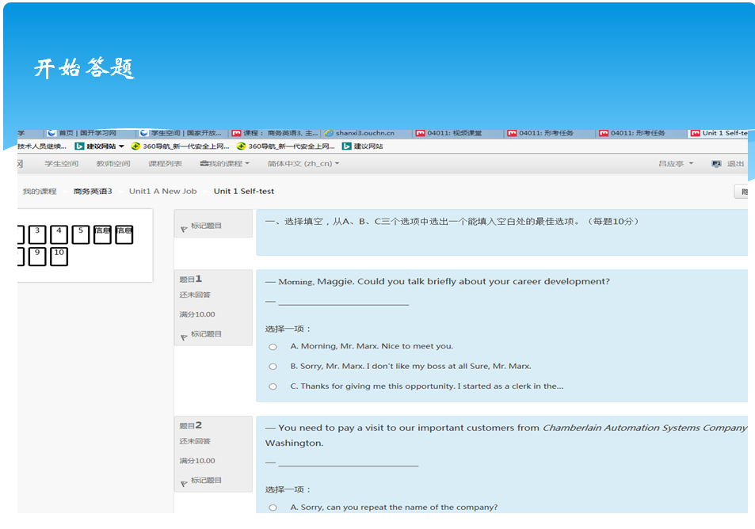
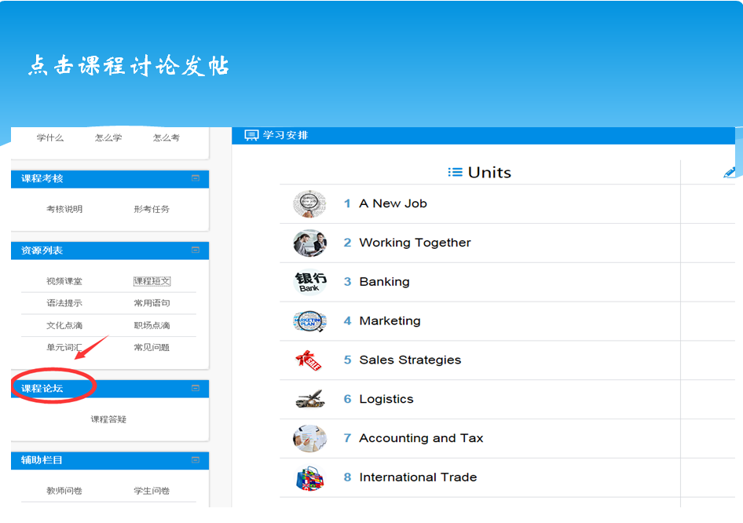
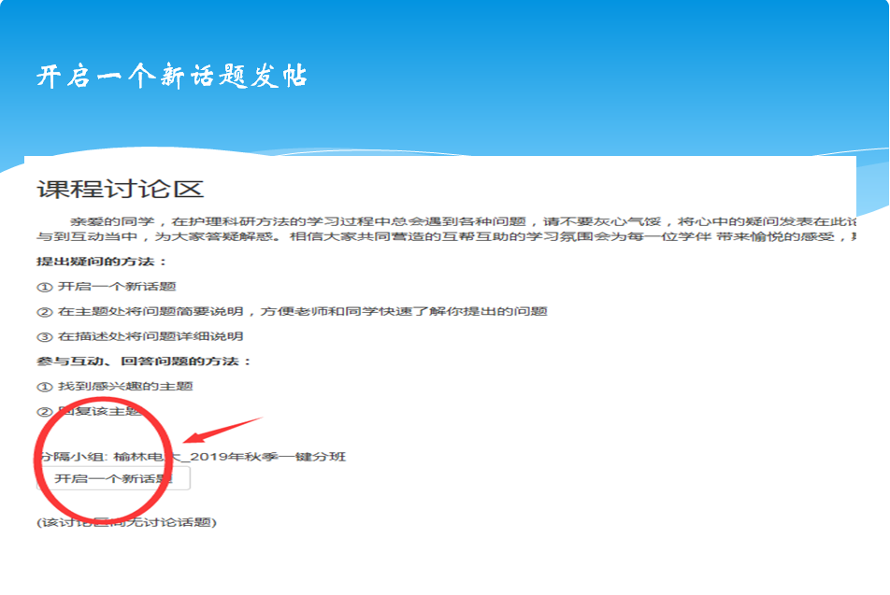
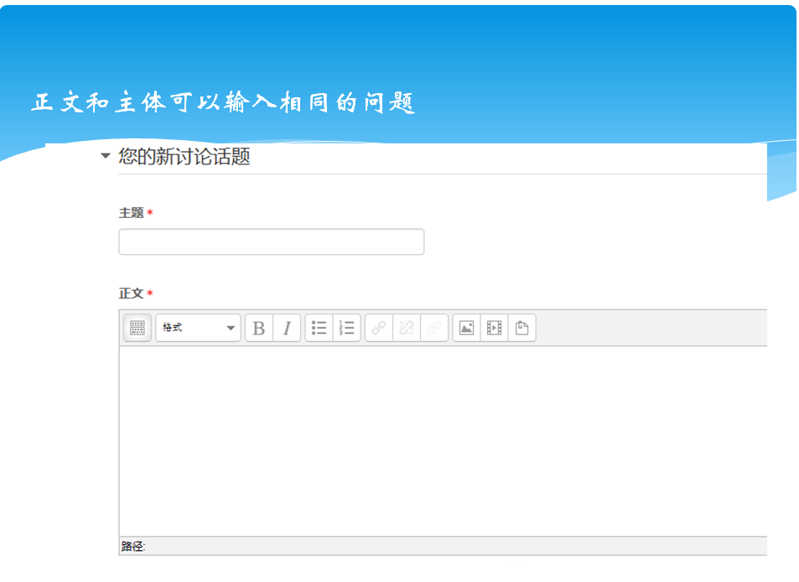
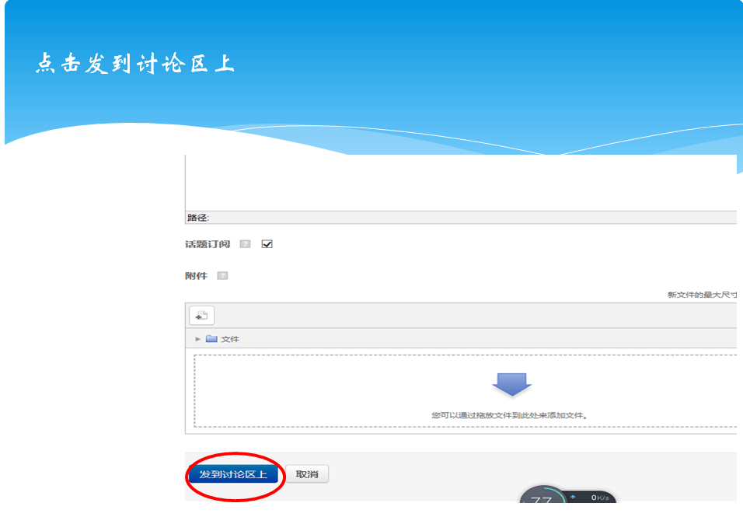
考核方式
本课程考核采用形成性考核与终结性考试相结合的方式。形成性考核占课程综合成绩的50%，终结性考试占课程综合成绩的50%。课程考核成绩统一采用百分制，即形成性考核、终结性考试、课程综合成绩均采用百分制。课程综合成绩达到60分及以上（及格），可获得本课程相应学分。
考核方式相关信息以国家开放大学当学期发布的考试安排文件为准。

形成性考核构成
形成性考核按百分制计，包括以下内容：
（1）学习单元自测 （80%）
评价方式：完成8个学习单元的自测练习并按时提交，后台会对学习任务给予实时计分，其中每个单元的自测成绩在形成性考核中各占10%。
（2）在线学习情况综合评价（20%）
评价方式：由辅导教师根据后台客观数据对学员学习情况进行综合评价，如学习资源的访问次数，在线学习时间、边学边练情况以及课程论坛发帖等情况综合评分。

终结性考试
考试手段：纸笔考试；考试方式：闭卷考试；考试时限：60分钟。
试题分析
商务英语3模拟试题
一、选择填空，从A、B、C三个选项中选出一个能填入空白处的最佳选项。（每题10分）
1、— Why did you choose our company?
— __________________________
A. Please speak up a little bit.
B. I'm afraid I can't understand you.
C. Sorry, I didn't catch that. Would you say it again? 正确
答案：C
解析：本题考核“请求他人重复所说内容”的交际用语。对此情形，应先表达未听清所言及的事项，而后礼貌地提出再说一遍的请求。本题考核在工作面试中没有听清问题时如何“请求重复”，给出理由并用婉转的语言表达愿望才符合本语境的要求。选项A直接使用祈使句提出重复请求，语气稍显强硬，不够礼貌；选项B只表达了不理解所言，未提出任何请求；选项B给出理由并用婉转的语言表达愿望，故正确答案为C。
2、— You need to pay a visit to our important customers from Chamberlain Automation Systems Company in Washington.
— _____________________________
A. Sorry, can you repeat the name of the company?
B. Can't you repeat the name of the company?
C. What's the name of the company?
答案：A
解析：本题考核“请求他人重复所说内容”的交际用语。对此情形，应先表达未听清所言及的事项，而后礼貌地提出再说一遍的请求。选项B和C语气过强，不够婉转和礼貌；选项A表达未听清楚并提出请求，故正确答案为A。
3、Good manners may be varied ________cultural backgrounds.
A. since
B. because
C. due to
答案：C
解析：选项A是介词，意为“自……以来”，since作连词时才表示“既然、因为”，所以语义不符；B和C选项语义上均成立，但because后面应该接句子而非短语，故正确答案为C。
4、When talking to people within your company _________don’t speak your language, you may have to use English.
A. who
B. whom
C. whose
答案：A

译文：在公司里跟不懂你母语的人交流，你可能得使用英语。
考点：定语从句关系代词who的用法。
解析：本句中定语从句所修饰的是people, 引导定语从句的关系代词又要在定语从句中作主语，故正确答案为A。
正确答案是：who
6、I led and _________a sales team of 20 people.
A. suggested
B. motivated
C. moved
答案：B
译文：我带领并激励着一支20人的销售团队。
考点：动词motivate的用法。
解析：动词suggest表示“建议、提出”；motivate意为“激发、促使”；move意思是“使感动、使动心”。选项B最符合句意，故正确答案为B。
二、阅读理解（每题10分）
阅读下面的文章，根据文章内容给题目选择正确的答案。（每题10分）
In business, people have to deal in person with all kinds of people. When talking to people within your company who don't speak your language, you may have to use English; these people may be colleagues or co-workers – who may work with you in your own department, in another part of the building or in another branch. And you may also have to deal with people from outside the organization: clients, suppliers, visitors and members of the public. Moreover, these people may be friends or strangers – people of your own age, or people who are younger or older than you.
The relationship you have with a person determines the kind of language you use. For example, it's not appropriate to say 'Hi, how are you!' when meeting the Managing Director of a large company or to say'Good morning, it's a great pleasure to meet you'when being introduced to a person you'll be working closely with in the same team.
People usually form an impression of you from the way you speak and behave – not just from the way you do your work. People in different countries have different ideas of what sounds friendly, polite or sincere – and of what sounds rude or unfriendly! Good manners in your culture may be considered bad manners in another. Sometimes your body language, gestures and expressions may tell people more about you than the words you use.

6、The topic of the passage is __________.
A. self-image in business situation
B. the importance of appropriate choice of language
C. dealing with people in business
本题为推断题，要求判断文章话题。A选项在文章的第3段有所论及，因此只能是段落话题；B选项在2-3段中都有涉及，因此也只能是局部话题；通读全文可以看出C选项作为全文的话题最为合适，职场中难免要与各色人等打交道，语言得体和行为得体在人际交往中至关重要，故正确答案为C。
7、The language you use when talking with people in business is decided by _________.
A. your relationship with the particular person
B. yourself
C. your boss
本题为细节题。根据第2段中这句话The relationship you have with a person determines the kind of language you use.的信息判断，选项B和C不符合题意，故正确答案为A。
8、People usually form an impression of you from _________.
A. your way of doing jobs
B. your language and manners
C. your facial expressions
本题为细节题。根据第3段中这句话 People usually form an impression of you from the way you speak and behave – not just from the way you do your work.的信息可以看出，A和C选项只涉及原文的部分信息，不全面，因此正确答案为B。
9、Good manners in your culture may be considered bad manners in another. Good manners in this statement mean ___________.
A. to behave politely
B. to behave lovely
C. to behave aggressively
本题为词义辨析题。good manners 是指礼貌行为，因此正确答案为A。
10、The message of the article is that ________________.
A. dealing with people successfully in business is not easy
B. clients with different cultural background is most challenging
C. language plays a very important role in setting up business relationship
本题为判断主旨题。A选项意为“职场中人际交往的成功实为不易”；B选项意为“应对不同文化背景的商务客户最具挑战性”；C选项意为“语言在构建商务关系中的作用至关重要”。可以看出，B的内容在第3段，C的内容2-3段都有提及，只有A能覆盖三段的内容，故正确答案为A。

正确答案是：dealing with people successfully in business is not easy

联系方式

